
Escuela Normal de Educación Preescolar
Licenciatura en educación preescolar
Ciclo escolar 2020-2021

Docente: Mayra Cristina Bueno Zertuche
Materia: atención a la diversidad

Entrevistas respondidas

Alumna: Yesica Guadalupe López Ramírez
Grado: 2 C

Unidad de aprendizaje II. discriminación y barreras para una atención educativa incluyente.
Competencias de la unidad II:
- Integra recursos de la investigación educativa para enriquecer su práctica profesional, expresando su interés por el conocimiento, la ciencia y la mejora de la educación.
- Actúa de manera ética ante la diversidad de situaciones que se presentan en la práctica profesional.

Entrevista a la educadora
Nombre de la docente: Gloria Margarita Padilla Salas
Nombre del jardín de niños: Apolonio M. Avilés
Grado que imparte: 2 “C"
Esta entrevista tiene como propósito analizar las estrategias y acciones de los servicios de apoyo al preescolar y del docente frente al grupo, hacia la atención a la diversidad es un asunto que involucra a toda la comunidad escolar y no sólo a un grupo de expertos. De igual forma conocer más sobre el trastorno del autismo, con el fin de saber cómo puedo identificar un niño con este trastorno.

- En su aula de clases, ¿Tiene alumnos con barreras de aprendizaje? ¿Cuáles barreras de aprendizaje tiene los alumnos? Si, tengo un alumno con autismo

- ¿Cuáles son los síntomas que pueden alertar a un profesor de que un alumno puede sufrir de autismo?
No centra atención, le molesta el ruido, no te sostiene la mirada y no le agrada que lo toques.

- ¿Cómo le afecta el trastorno en clase? ¿Hay diferencia entre sus compañeros?
Afecta porque se tiene que dar más atención al niño autista

- ¿Cuáles son las pautas para actuar con un niño con autismo?
Paciencia, tener un conocimiento básico de trato como dar confianza seguridad apoyarlo en lo posible

- ¿Cómo se adaptan las actividades que se realizan en clase a un niño con autismo?
Son las mismas solo que se atiende de forma más individualizada al alumno

- ¿Cuáles son los síntomas más frecuentes del autismo en el niño?
retraído, no sostiene mirada le molesta el ruido grita en ocasiones habla para sí mismo no le gusta el contacto

- ¿Cuáles son las funciones del profesorado ante la educación inclusiva?
Apoyo de la psicóloga y diversos cursos.

- ¿Cuáles son los principales retos a los que deben hacer frente los profesionales de la educación inclusiva actualmente?
Enseñar mediante la equidad de los alumnos, ya que es un reto diario el atender a los alumnos con diversas barreras de aprendizaje

- ¿Cuáles son las principales dificultades que encuentran en la prestación de sus servicios en la atención a la diversidad, en este caso a su alumno con autismo? El número de los alumnos y en clases presenciales el espacio del aula.

- ¿Cómo y a partir de qué instrumentos determinan la diferencia y la necesidad de atención específica de unos niños o unas niñas de educación preescolar?
Mediante la observación diaria y la concentración del alumno.

- Puede darme un consejo o recomendación para mi trabajo como futuro docente para erradicar la discriminación en cualquiera de sus variantes.
Estar consiente que la diversidad abarca mucho contexto y estar preparada para la situación que enfrentaras en el futuro, no te desesperes e investiga siempre.

*Esta entrevista se llevó a cabo por medio de WhatsApp. Debido que la educadora al finalizar las clases en línea tiene otras ocupaciones no se pudo llevar de manera personal a través de una plataforma, por esta razón se buscó una manera para que la educadora pudiera contestar la entrevista y en este caso fue mandarle el documento por mensaje, con el fin que ella respondiera esta entrevista cuando tuviera tiempo libre*.

Entrevista a la docente USAER

Nombre de la docente: SANDRA MAYELA MALACARA CERDA
Nombre del jardín de niños: APOLONIO M. AVILES T.M
Esta entrevista tiene como propósito analizar las estrategias y acciones de los servicios de apoyo al preescolar y del docente frente al grupo, hacia la atención a la diversidad es un asunto que involucra a toda la comunidad escolar y no sólo a un grupo de expertos. De igual forma conocer más sobre el trastorno del autismo, con el fin de saber cómo puedo identificar un niño con este trastorno.

- ¿Qué tareas lleva a cabo como docente de los servicios de apoyo?
- Atención y seguimiento de alumnos que presentan alguna discapacidad o bap´s
- Orientacion y asesoria con padres de familia alumnos con bap´s y emergentes
- Trabajo aulico en grupo regular
participar en actividades del contexto escolar

- ¿Con qué población trabaja y cómo articula sus acciones con los estudiantes de preescolar, los docentes, los directivos, el personal administrativo, los padres de familias y las instituciones, etc.?

- Actualmente usaer 213 tiene en atención a 22 alumnos que presentan bap´s
- Orientacion, asesoria y acompañamiento a padres de familia, docentes de grupo y directivos

- ¿Cuáles son las principales dificultades que encuentran en la prestación de sus servicios en la atención a la diversidad?

El poco compromiso y la nula corresponsabilidad de los padres de familia para desarrollar las estrategias o dar seguimiento al proceso educativo de su hijo (a)

- ¿Cuáles han sido sus mayores logros o satisfacciones?

- Observar los avances en aprendizajes, competencias y habilidades en alumnos (as) que se trabaja en conjunto padres de familia – docentes – usaer
- Buena comunicación con docentes y directivos para implementar estrategias en el aula para el avance de alumnos que presentan bap´s
- Conocer la opinión y compromiso de padres a través de platicas y seguimientos de alumnos
- ¿Cómo y a partir de qué instrumentos determinan la diferencia y la necesidad de atención específica de unos niños o unas niñas de educación preescolar?

- deteccion inicial
- evaluacion psicopedagogica
- plan de intervencion
- seguimieto y evaluacion (formativa)
- ajustes razonables con maestro de grupo
- portafolio de evidencias
- En el salón que actualmente estoy practicando hay un niño con autismo y me gustaria conocer mas sobre este transtorno, ¿Cuáles son los síntomas que pueden alertar a un profesor de que un alumno puede sufrir de autismo?
Diferencias sociales de los niños con autismo:
- No mantiene contacto visual o establece muy poco contacto visual.
- No responde a la sonrisa ni a otras expresiones faciales de los padres.
- No mira los objetos ni los eventos que están mirando o señalando los padres.
- No señala objetos ni eventos para lograr que los padres los miren.
- No lleva objetos de interés personal para mostrárselos a los padres.
- No suele tener expresiones faciales adecuadas.
- Es incapaz de percibir lo que otros podrían estar pensando o sintiendo al observar sus expresiones faciales.
- No demuestra preocupación (empatía) por los demás.
- Es incapaz de hacer amigos o no le interesa hacerlo.

Diferencias de comunicación en los niños con autismo:
- No señala cosas para indicar sus necesidades ni comparte cosas con los demás.
- No dice palabras sueltas a los 16 meses.
- Repite exactamente lo que otros dicen sin comprender el significado (generalmente llamado repetición mecánica o ecolalia).
- No responde cuando lo llaman por su nombre pero sí responde a otros sonidos (como la bocina de un automóvil o el maullido de un gato).
- Se refiere a sí mismo como "tú" y a otros como "yo", y puede mezclar los pronombres.
- Con frecuencia no parece querer comunicarse.
- No comienza ni puede continuar una conversación.
- No usa juguetes ni otros objetos para representar a la gente o la vida real en los juegos simulados.
- Puede tener buena memoria, especialmente para los números, las letras, las canciones, las canciones publicitarias de la televisión o un tema específico.
- Puede perder el lenguaje u otros logros sociales, generalmente entre los 15 y 24 meses (que con frecuencia se denomina regresión).

Diferencias de comportamiento (conductas repetitivas y obsesivas) en un niño con autismo
- Se mece, da vueltas, se balancea, se tuerce los dedos, camina en la punta de los dedos de los pies durante largo tiempo, aletea las manos (comportamiento llamado "estereotípico")
- Prefiere las rutinas, el orden y los ritos; tiene dificultadas con los cambios o la transición de una actividad a otra.
- Se obsesiona con algunas actividades inusuales, que hace de forma repetitiva durante el día.
- Juega con partes de los juguetes en lugar del juguete entero (por ejemplo, le da vuelta a las llantas de un camión de juguete).
- Parece no sentir dolor.
- Puede ser muy sensible o no tener sensibilidad alguna a los olores, sonidos (ruidos), luces, texturas y al tacto (contacto).
- Mira o contempla de forma inusual, mira a los objetos desde ángulos poco comunes.

- ¿Cómo le afecta el trastorno en clase? ¿Hay diferencia entre sus compañeros?
Hasta el momento, cuando se realizaban las clases presenciales, no se presentaban conflictos con docentes, padres y alumnos sobre alumnos que presentaran Autismo, se realizó por parte de la USAER 213 una campaña de sensibilización en torno a un estudiante con autismo:
- Petición autoridades educativas
- Capacitación a docentes sobre características de alumnos con espectro autista y/o asperger, adecuaciones curriculares y evaluación
- Entrevista con padres de la familia.
- Evaluación de habilidades autonomía en educación preescolar
- Seguimientos atención medica
- Delimitación de aprendizajes en ciclo escolar
- Trabajo colaborativo docentes – padres – usaer

- ¿Cuáles son las pautas para actuar con un niño con autismo?
- Proporcionar apoyos visuales
- Adecuar el nivel de dificultad de las actividades
- Estructurar de mensaje y expresiones claras, sencillas y entendibles
- Dividir espacios de trabajo y anticipar cambios de actividad o de aula
- Agenda visual individual
- Dedicar tiempo a conocer sus gustos e intereses

- ¿Cómo se adaptan las actividades que se realizan en clase a un niño con autismo?
ADAPTACIONES DE ACCESO AL CURRÍCULO
• Utilizar material gráfico como láminas, videos, modelos de trabajos terminados, dibujos, entre otros, que le permiten comprender la temporalidad de los eventos, organizar sus acciones en secuencias lógicas, identificar la emoción que le producen las situaciones.
• Apuntarle en su agenda escolar las actividades que tiene que realizar.
• Mostrarle, en forma de dibujos, las normas que están en proceso de adquirir.
• Describirle gráficamente las secuencias didácticas de una actividad determinada.
• Seleccionar libros con ilustraciones, en los cuales se utilice un lenguaje simple.
• Realizar modificaciones directamente sobre el libro de trabajo, sobreponiendo instrucciones, textos más simples o dibujos.
• Recopilar ilustraciones, conceptos y/o mapas conceptuales donde el alumno pueda repasar o fortalecer los conocimientos que está adquiriendo.

ADAPTACIONES DE OBJETIVOS Y CONTENIDOS DEL CURRÍCULO
• Elegir los que le sirven aquí y ahora al alumno.
• Los que tienen una mayor aplicación práctica en la vida social y los que se pueden aplicar a un mayor número de situaciones.
• Los que sirven de base para futuros aprendizajes.
• Los que favorezcan el desarrollo de sus funciones cognitivas: atención, percepción, memoria, comprensión, expresión, flexibilidad, simbolización, para favorecer la autonomía y la socialización.

ESTRATEGIAS DE EVALUACIÓN
• Procurar llevar a cabo una evaluación flexible y creativa. Por ejemplo, visual y táctil en lugar de auditiva; oral y práctica en lugar de teórica y escrita; diaria en lugar de trimestral; basada en la observación en lugar de en exámenes.
• Pedir respuestas no verbales como señalar, encerrar o construir. Emplear respuestas de hechos y evitar las de juicios, ya que para ellos éstas resultan muy complejas.
• Prepararse previamente el tipo de formato que se utiliza para evaluar al alumno. Cada ficha, tarea o actividad debe tener un solo objetivo, pocos estímulos e instrucciones de tarea. Si el alumno no domina el formato, se perderá en la forma y no se centrará en el contenido. Se le debe dar un ejemplo inicial de la tarea o ítem a evaluar.

- ¿Cuáles son los síntomas más frecuentes del autismo en el niño?
La variedad y la gravedad de los síntomas pueden variar mucho. Los síntomas más comunes son la dificultad para comunicarse, la dificultad con las interacciones sociales, los intereses obsesivos y los comportamientos repetitivos.

- Puede darme un consejo o recomendación para mi trabajo como futuro docente para erradicar la discriminación en cualquiera de sus variantes.
Identificar los distintos ritmos y estilos de aprendizaje de tus alumnos (as), y de implementar estrategias diferenciadas que permitan que todos aprendan.

*Esta entrevista se llevó a cabo por medio de WhatsApp. Debido que no se cuenta con el número de la docente y el único medio de comunicación con ella es a través de la directora¨*.

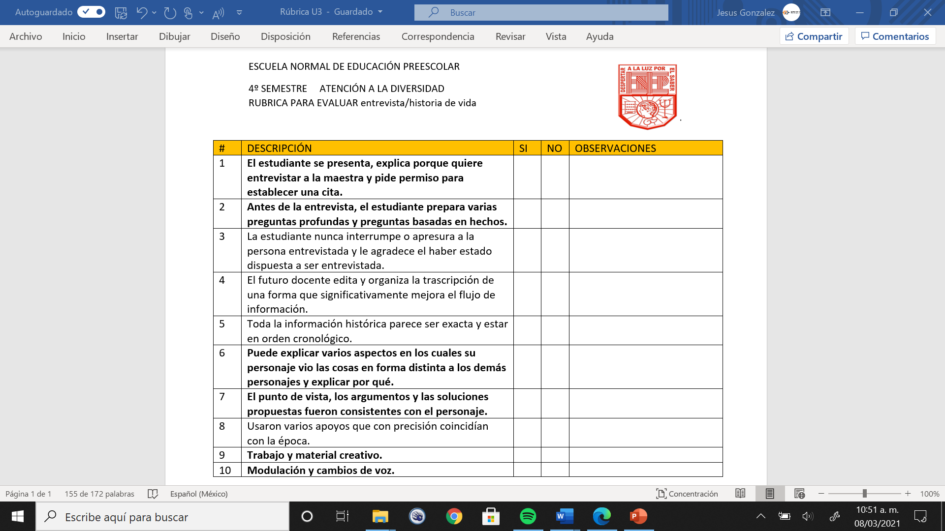
Rubrica

